Program Eko škole 2020./21.

Red.broj | TEMA | Ciljevi | Aktivnosti
1.  tijek god. | BRIGA ZA OKOLIŠ  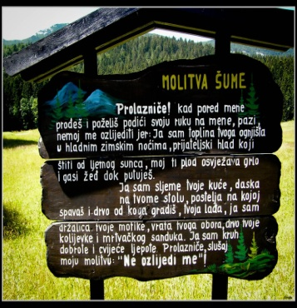 | osvijestiti važnost pravodobnog i najboljeg načina zbrinjavanja otpada; aktivna uloga svih u brizi za otpad i smeće; ekologija kao način života | Formiranje i rad razrednih eko patrola (sakupljanje, vaganje, skladištenje i odvoz papira); rad razrednih odjela (održavanje unutarnjih i vanjskih prostora škole: voćnjak, cvjetnjak, park, igralište); velika ekološka grupa i kuharica(briga za bio otpad); školske akcije sakupljanja otpada i smeća I uključivanje u globalne akcije: “Zelena čistka”, “Zeleni korak”, “Posadi drvo ne budi panj!”…
2.  tijek god. | OBILJEŽAVANJE DATUMA VAŽNIH ZA EKOLOGIJU  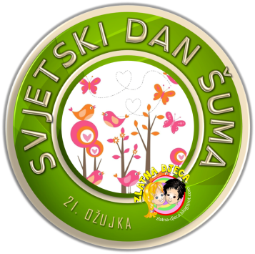 | Razvijanje ekološke svijesti i potrebe za očuvanjem okoliša; upozoriti na važnost ekoloških tema, upoznati s ljepotama i važnosti očuvanja prirode; senzibilizirati učenike i javnost za ekološke teme, problem i procese. | Različitim aktivnostima I radionicama za učenike, prezentacijama i plakatima , kvizovima,obilascima i šetnjama obilježiti: Dan zaštite životinja, Dječji tjedan, Dan tolerancije, Mjesec borbe protiv ovisnosti, Dan kravate, Dane zahvalnosti za plodove jeseni,Dan jabuka, Dan voda, šuma, tla, Dan planeta Zemlje, Dan zdravlja, Dan škole i Dan ekologije.  Uključivanje učenika u likovne, literarne, foto i druge natječaje s ekološkim predznakom.
3.  listopad | DANI ZAHVALNOSTI ZA PLODOVE JESENI  Vrijedne ruke vrijedno rada | Obilježavanje Dana zahvalnosti za plodove zemlje. | Satovi razrednika, grupe INA u praktičnim, kreativnim i dr. aktivnostima na otvorenom s plodovima jeseni.
4.  tijek god. | “ZELENA UČIONICA”  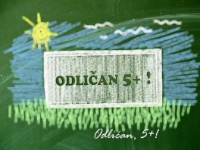 | Organizacija boravka na svježem zraku: šetnja, bavljenje sportom i drugim aktivnostima; usvajanje zdravih navika i zdravih stilova života. | Nastava i druge aktivnosti na otvorenom; šetnje, igre, natjecanja na svježem zraku; terenska nastava i izleti; projekti u prirodi;projekti na otvorenom, projekt “Arboretum Opeka”.
5.  tijek god. | RAD ŠKOLSKE ZADRUGE | Okupiti na dragovoljnoj osnovi što veći broj učenika i primjerenim metodičkim postupcima omogućiti im razvoj sklonosti, interesa I sposobnosti te stjecanje, produbljivanje i primjenu bioloških, tehničkih, gospodarskih, društvenih i srodnih znanja iz područja važnih za cjelokupan proizvodni proces od njegova planiranja do tržišnog i drugog vrednovanja rezultata rada; posebno se razvijaju i njeguju radne navike, radne vrijednosti i stvaralaštvo, stječu znanje i svijest o načinima i potrebi očuvanja prirode kao i njegovanja baštine i pučkog stvaralaštva; učenici se profesionalno informiraju i usmjeravaju, te stvaraju preduvjeti za prijenos i praktičnu primjenu znanja u životu i lokalnoj sredini. | Izrada plana i programa Zadruge; povezivanje različitih školskih skupina i aktivnosti; različite praktične, humanitarne i proizvodno-poduzetničke aktivnosti:  -pružanjem dobrih izvora znanja  -osiguranjem sredstava za rad nužnih za proizvodnu i uslužnu djelatnost Zadruge;  -problemskom, egzemplarnom i istraživačkom podukom te sudjelovanjem učenika u pokusima i izradi samostalnih istraživačkih radova;  -prikazom rezultata rada i stjecanja priznanja za svoje sposobnosti, znanje i vještine na smotrama, susretima i natjecanjima;  - suradnjom s roditeljima, poduzećima i ustanovama u mjestu i šire.
6.  tijekom god. | GLOBE  Project | Osvjestiti potrebu kontinuirane brige za prirodu (okoliš) i klimatske promjene vršenjem mjerenja i ispitivanja primjerenih učenicima i njihovim mogućnostima. | Uključivanje u globalni projekt.  Edukacija edukatora.  Informiranje ostalih učitelja.  Uključivanje učenika u program i kontinuirano mjerenje i bilježenje podataka, interpretacija te distribucija istih na globalnoj razini. Publikacija.

Budinščina, 1.10.2020.

